**20 ноября 2024 года - Всероссийская акция «День правовой помощи детям», приуроченная к празднованию Всемирного дня ребенка.**

Права ребенка — это набор законных и моральных прав, которые присущи детям как отдельной категории общества и направлены на защиту и обеспечение их благополучия, развития и безопасности.

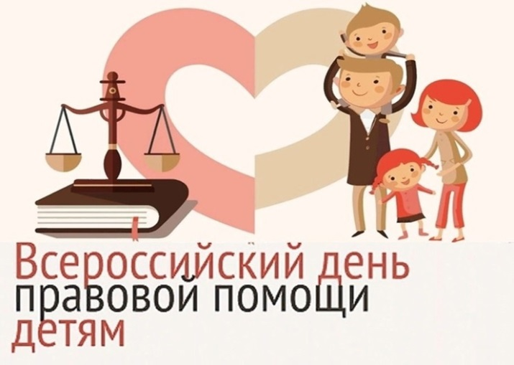

***Билль о*** [***правах личности***](https://www.maam.ru/obrazovanie/prava-detej)

Каждый человек имеет право:

- иногда ставить себя на первое место;

- просить о помощи и эмоциональной поддержке;

- протестовать против несправедливого обращения;

- иметь свое собственное мнение и убеждения;

- совершать ошибки, пока не найдет правильный путь;

- предоставлять людям возможность самостоятельно решать их проблемы;

- говорить *«спасибо, нет»* или *«извините, нет»*;

- следовать своим убеждениям, чтобы не советовали окружающие;

- побыть одному, даже если другим хочется его общества;

- менять свои решения;

- добиваться перемены договоренности, которая перестала устраивать;

- право на свои собственные чувства, независимо от того, понимают ли их окружающие.

**Наш адрес:**

**г.Белев, ул.Октябрьская, д.1**

**Сайт: одоев-центр.рф**

**e-mail: srtc.**[**belev@tularegion.ru**](mailto:belev@tularegion.ru)

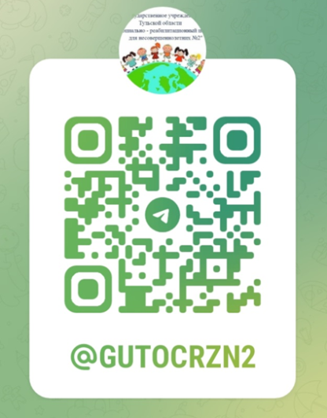

Министерство труда

и социальной защиты

Тульской области

**Государственное учреждение**

**Тульской области «Социально – реабилитационный центр для несовершеннолетних №2»**

**Правовое просвещение родителей: как защитить права детей**

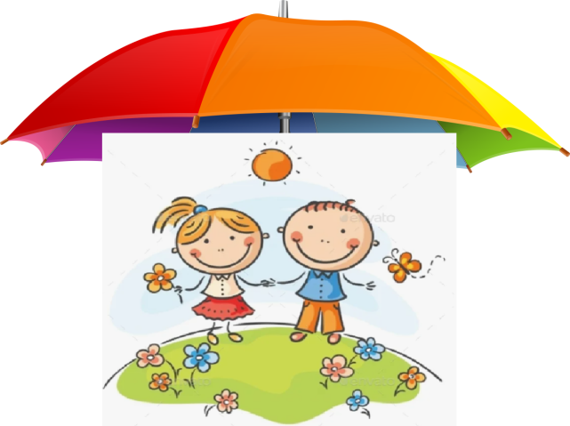

**г.Белёв, ноябрь 2024**

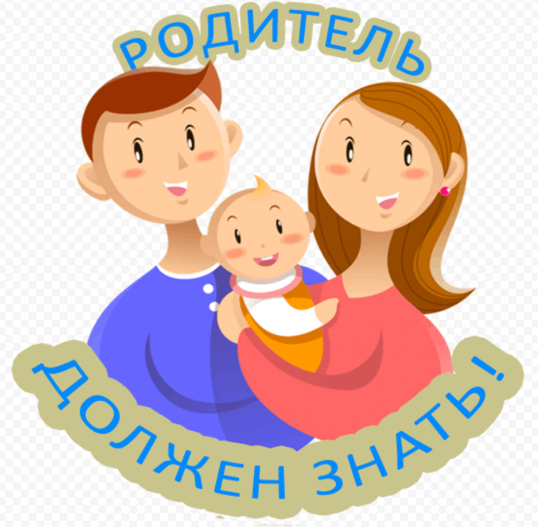

С момента рождения ребенок взят под охрану государства и обладает следующими правами:

• Жить и воспитываться в семье

• Общаться с родителями и другими родственниками

• Защищать свои права

• Выражать своё мнение

• Право на имя, отчество и фамилию

• Изменение фамилии и имени

• Право на имущество

• Право на медицинское обслуживание

• Право на образование и другие.

**Список обязанностей ребенка:**

1. С рождения слушаться родителей и лиц, их заменяющих, принимать их заботу и воспитание за исключением случаев пренебрежительного, жестокого, грубого, унижающего обращения, эксплуатации; соблюдать правила поведения, установленные в воспитательных и образовательных учреждениях, общественных местах, дома.
2. С 6 лет получить среднее образование; соблюдать правила внутреннего распорядка учебного заведения и учебную дисциплину.
3. С 14 лет выполнять трудовые обязанности в соответствии с условиями трудового договора, правилами трудового распорядка и трудовым законодательством; соблюдать устав, правила молодёжного общественного объединения.
4. С 17 лет для юношей – встать на воинский учет (пройти комиссию в военкомате и получить приписное свидетельство).

**Данные права установлены и гарантированы:**

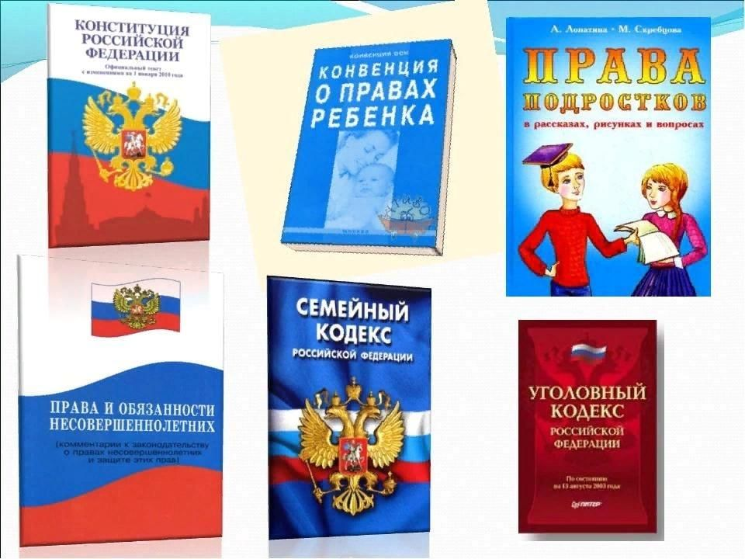

• Конституцией РФ;

• Семейным кодексом РФ;

• Федеральным законом № 124-ФЗ от 24.07.98 "Об основных гарантиях прав ребенка в РФ";

• Конвенцией о правах ребенка от 20.11.1989, др. нормативно –правовыми актами и документами. В современном обществе эти права часто нарушаются, как и родителями, так и государством.